Funzioni e competenze dell’e-tutor PuntoEdu: “Orchestrare le competenze”

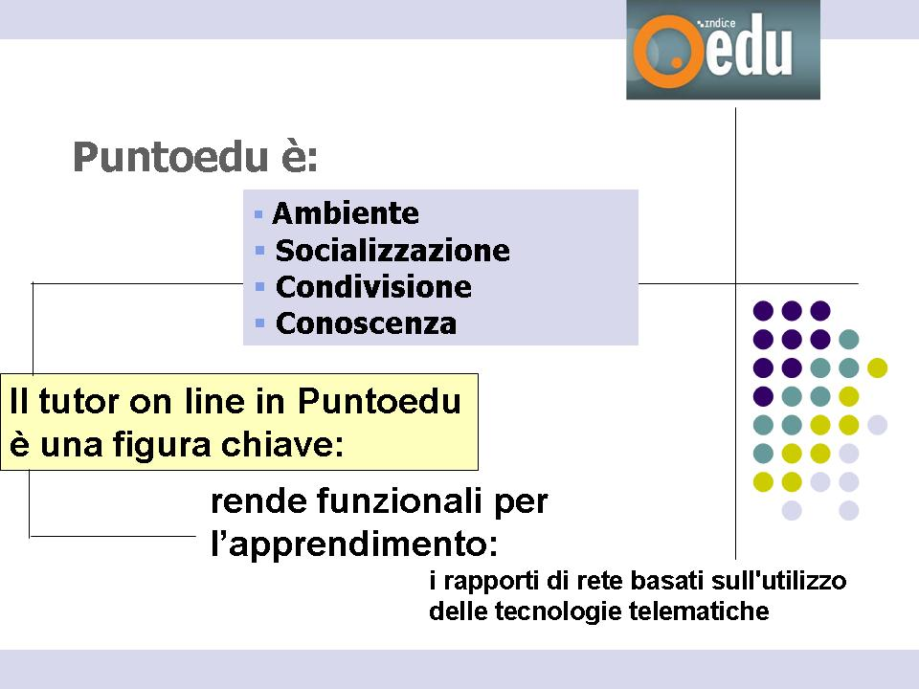

Come l’e-tutor di PuntoEdu orchestra le competenze?

- Servendosi di Metodologie e tecniche di progetto.
- Pianificando l’architettura dei contenuti formativi.
- Utilizzando modalità di erogazione sincrona e asincrona dei contenuti.
- Mediante i processi di analisi e di valutazione dell’interazione on-line e in presenza.
- Implementando tecniche di tutoraggio supportate da teorie pedagogiche.
 In generale le funzioni e competenze del tutor di rete, soprattutto nella formazione blended di Indire, sono complesse e il quadro professionale è in via di definizione.

Comunque, appare con chiarezza che un e-tutor qualificato deve possedere almeno tre competenze caratterizzanti:
- tecnologiche: possesso di strumenti informatici per l'utilizzo degli ambienti comunicativi on line;
- metodologico-didattiche: esse sono alla base dei processi formativi di insegmanento-apprendimento e si esplicitano nella capacità di progettazione,
- ricercazione e si articolano secondo il modello cooperative learning;
- relazionali:come capacità di moderazione, scaffolding,, moderazione, animazione.

Quali funzioni per l’e-tutor nel modello blended di PuntoEdu dell'Indire?

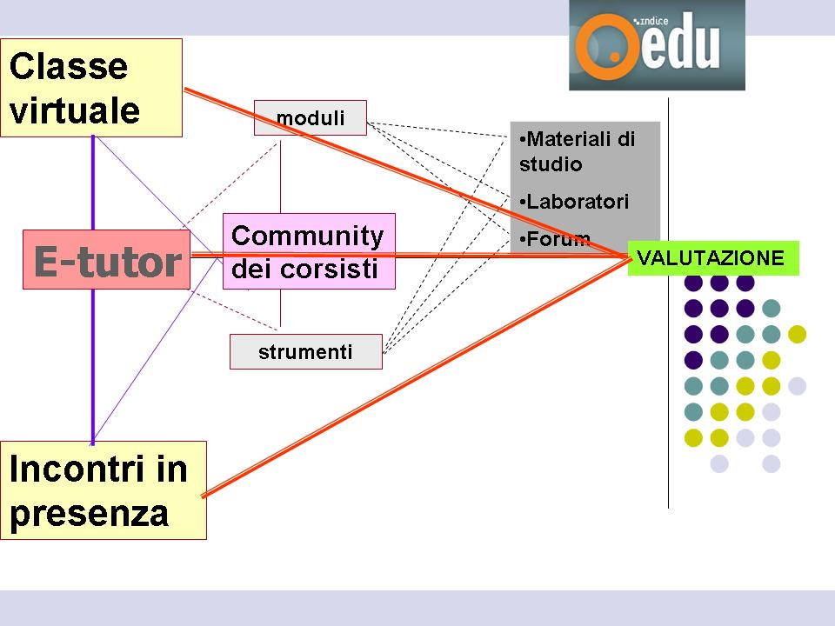
Premesso che l’e-tutor è un insegnante formato USR per svolgere la funzione, ha i seguenti compiti:
- creare le classi virtuali;
- realizzare un contesto formativo interagente tra incontri in presenza e attività online;
- facilitare l'utilizzo delle risorse della piattaforma e i processi cognitivi/metacognitivi;
- offre risorse integrative;
- orienta;
- coordinare le discussione tra i corsisti (Forum e chat della classe virtuale);
- validare le attività del corsista, se previsto;
- consegnare il report di sintesi sulla formazione al direttore del corso.

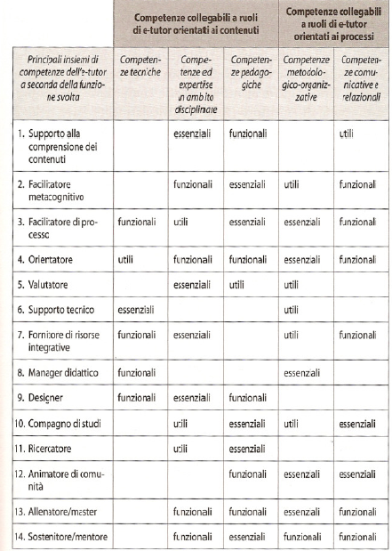

Come moderatore gli e-tutor, esperto degli argomenti trattati nei moduli .sono esperti dell'argomento ha il ruolo di:
- moderare le discussioni nel forum;
- sostenere le motivazioni e la partecipazione,
- rilanciare gli argomenti fornendo input di riflessione/dibattito;
- supportare le attività, gli atteggiamenti e le emotività.

Tabella delle competenze essenziali, funzionali ed utili rispetto alle possibili funzioni dell’e-tutor. Modello Denis riportato da Mario Rotta Maria Ranieri, E-tutor: identità e competenze.

Cosa fa l’e-tutor di Puntoedu in generale?

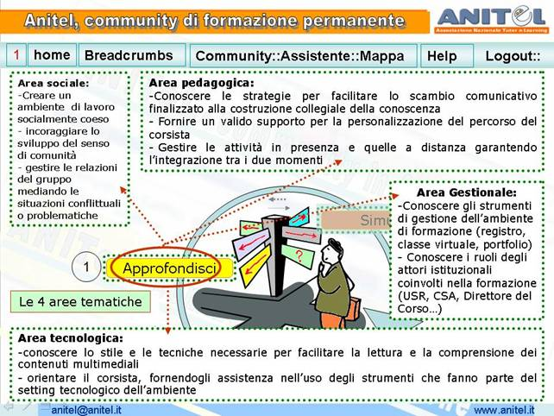
Il tutor di puntoedu:

- L’e-tutor di Puntoedu è un facilitatore/moderatore
- Guida il discente nel percorso formativo.
- Non è necessariamente un esperto,ma conosce i contenuti dell’ambiente formativo

L’ambiente di formazione:

- Blended, (formazione on line intervallata da incontri in presenza)

Le funzioni dell’e-tutor in Puntoedu sono:

- Incontri in presenza
- Funzioni da svolgere on line:
- Creazione e gestione della classe virtuale
- Validazione degli elaborati

Gli strumenti del tutor

- Registro (se previsto)
- Classe virtuale

Il tutor valida:

- un elaborato: il tutor può visualizzare gli elaborati inviati dai corsisti e inserire o meno la spunta della validazione;
- la partecipazione ad un forum: il tutor può dal registro, controllare gli interventi fatti dal corsista nel forum;
- le attività di gruppo in modalità sincrona: sarà il moderatore a validare l’attività sincrona.

Le funzioni principali sono:

- supportare il percorso formativo dei corsisti
- permettere la condivisione degli elaborati (elaborati dei corsisti/inserimento commenti, note etc.)
- offrire un luogo per la discussione (sincrona e asincrona)
- unzione amministrativa:
  - Diario di classe - (testo che documenta gli incontri)
  - Bacheca annunci

Le cinque aule possibili di Puntoedu
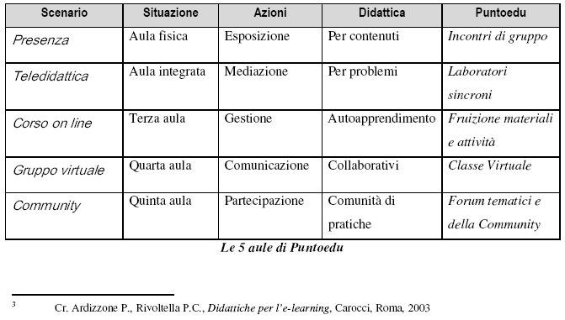
In generale nelle proposte formative di Puntoedu sono presenti 5 aule, che costituiscono lo scenario della formazione e che definiscono il ruolo, ora manifesto ora latente dell’e-tutor.

Prima anomalia dei corsi “C”

Questo scenario generale delle 5 aule non è presente sempre in tutte le sue componenti nei corsi Fortic.
Un Esempio è rappresentato dai corsi tecnologici C1 e C2.
Questi corsi, che qui vengono analizzati, danno la preminenza ad alcune aule:
- presenza;
- corso on-line
- gruppo virtuale
Il laboratorio è al centro della formazione

L’e-tutor nei suddetti corsi ha una funzione importantissima e determinante come expertise tecnologico e didattico, nelle ore in presenza di natura laboratoriale e nelle attività on-line, collegate alla classe virtuale (forum, chat)

- Competenze tecnologiche ;
- Comunicative-relazionali ;
- Competenze emotive;
- Competenze disciplinari e concettuali;
- Competenze organizzative e di gestione;
- Competenze valutative.

Le competenze di tutorship possibili in Puntoedu

Secondo Rizzi le funzioni e competenze di tutorship possibili in Puntoedu sono:

Per questo all’e-tutor viene “consegnato”:
• un ambiente organizzato
• un insieme di procedure

Seconda anomalia dei corsi “C”

Nei Corsi C1 e C2 di Puntoedu Indire non sono richieste propriamente all’e-tutor delle competenze valutative, dal momento che i corsi non prevedono un sistema di crediti. Perché il corso possa considerarsi concluso dal partecipante, è necessario soltanto l’assolvimento del 75% del monte ore previsto. Compito valutativo dell’e-tutor è validare il monte ore di presenza del corsista.

La valutazione viene sostituita dall’auto-valutazione delle conoscenze che il corsista, a sua discrezione, può attuare mediante l’esecuzione dei test on-line dopo l’apprendimento on-line. Comunque, l’e-tutor può esprimere la valutazione complessiva del corso nel Report di fine corso, che consegna al direttore del corso. Naturalmente permane l’auto-valutazione dell’e-tutor sul percorso formativo, sulle proprie prestazioni e ricadute nei modi del monitoraggio ricorsivo.

Vengono analizzati due percorsi formativi di Puntoedu Indire, che sono chiamati “tecnologici”: Corso C1 e Corso C2

 |  |  | AMBITO 1: FORTIC C1  Piano nazionale di formazione degli insegnanti sulle tecnologie dell'informazione e della comunicazione  FOR TIC 2 – A.S. 2006-08 (secondo anno) |  |  | DESCRIZIONE  Percorso di formazione tecnologica avanzata
 |  | DESTINATARI |  |  | DOCENTI E PERSONALE ATA |  | T.I. e T.D
 |  | OBIETTIVI |  |  | Il percorso ha come obiettivo di formare competenze informatiche avanzate per il possesso di requisiti e capacità di: progettare, sviluppare, governare, mantenere le infrastrutture tecnologiche.  Mira alla formazione una figura professionale capace di: gestire le reti delle scuole nel loro uso quotidiano, configurare le stazioni di lavoro, installare e disinstallare i software applicativi e didattici. |  | Caratteristiche di obiettivo per le competenze della figura da formare:  che sappia fornire supporto ai docenti ed al personale ATA;che permetta alla scola partecipazione a reti di scuole; che sia in grado di fornire consulenza esperta e sostenere tecnologicamente le scelte della scuola.
 |  | TEMPI |  |  | 80 ore
 |  | STRUMENTI |  |  | Classe virtuale, chat e forum della piattaforma Puntoedu. posta elettronica. Utilizzo di LCMS di supporto (Moodle), laboratori di informatica per la didattica in presenza. |  | Strumenti sincroni e asincroni di comunicazione e materiali.
 |  | CONTENUTI |  |  | Moduli Unità:  1. Infrastrutture informatiche all’interno di un istituto scolastico. Identificazione dei bisogni. Valutazione del Software. Prevenzione di problemi e loro soluzione. Aspetti legali e privacy  2. Computer Hardware Piattaforme Hardware. Componenti Hardware  3. Computer Software Software di sistema. Software Applicativo.Installazione e configurazione del Software.Elementi di linguaggi di programmazione. Tecnologie emergenti.  4. Individuazione dei malfunzionamenti. Strategie e tecniche di individuazione dei Malfunzionamenti. Malfunzionamenti di sistema. Malfunzionamenti delle periferiche.  5. Conoscenze fondamentali sulle reti. Ambienti di rete.  8.Modelli correnti e standard. Topologie Lan. Protocolli e standard di Lan..Livello introduttivo  11. Struttura e organizzazione di internet. Storia e organizzazione.  12. Navigare internet. Protocolli. Usare Internet. Installazione e configurazione di applicazioni  13. Realizzazione dipagine web. Progetto delle pagine. Strumenti di produzione. Sviluppo di pagine e siti.  14. Componenti multimediali per ilWeb. Grafica. Suoni e filmati.  (e-tutor - figura in grado di gestire reti di scuole)
 |  | MATERIALI |  |  | Materiali presenti sulla Piattaforma Puntoedu e documenti presenti in Puntoedu. Software free e OpenSource. Link. Mappe e Presentazioni multimediali con slide. Eserciziari. Analisi di casi e simulazione di problemi, percorsi simulati e reali. Risorse audio e video di supporto.
MAPPA DELLE COMPETENZE |  |  |  | Indicatori |  |  |  | pesatura
1. | Competenze tecnologiche |  |  | Padroneggia  - La conoscenza delle Infrastrutture informatiche all’interno di un istituto scolastico.  - Conoscenze Hardware e software  - Conoscenza e utilizzo tipologie di rete  - Conosce i protocolli di navigazione.  - Conoscenza  - L’utilizzo di applicazioni  - Strumenti di produzione pagine Web  Analizza  - aspetti legati alla privacy e alla sicurezza. e gestire i malfunzionamenti.  - aspetti legati alla privacy e alla sicurezza.aspetti legati alla privacy e alla sicurezza.  Facilita  - Rende trasparente la tecnologia nel suo funzionamento ed utilizzo.  - Gestione componenti multimediali per ilWeb. Grafica. Suoni e filmati.  ******************************  In particolare, visto il peso che nel corso C2 hanno le competenze tecnologiche, si può delineare un quadro di competenza e-tutor dettagliato:  Competenze specifiche:  - gestire le reti nella quotidianità  - installare e configurare postazioni di lavoro  - installare e disinstallare software applicativi e didattici  - fornire supporto ai docenti  Competenze tecnologiche di base che deve possedere:  - sa configurare un client di posta elettronica  - sa gestire una piattaforma per l'e-learning  - si destreggia in programmi di editing e di navigazione  - sa trasferire competenze di utilizzo del software in funzione dei formati richiesti per la condivisione delle risorse  - sa utilizzare software per creare oggetti di studio e ambienti funzionali alla processo didattico  - sa creare tutorial per l'orientamento dei corsisti |  |  |  | 50%
2. | Competenze comunicative-relazionali |  |  | Codifica  - Produce il messaggio adattandolo al destinatario  - Produce il messaggio adattandolo al contesto  Decodifica  - Decodifica nel modo corretto il messaggio  - Presiede il processo di decodifica del destinatario  - Verifica eventuali disfunzioni comunicative  - Si relaziona  - Si relaziona in modo empatico  Ascolta  - Entra in sintonia con l’interlocutore  - Promuove conversazioni multiple  Modera  - Stimola forme di espressione personali  - Riduce la distanza transazionale |  |  |  | 8%
3. | Competenze emotive |  |  | Si prende cura del sè  - Gestisce e controlla la propria emotività  - Si incoraggia  - Si automotiva  - Riconosce e premia i risultati positivi  Si prende cura dell’altro  - Gestisce e controlla l’emotività dell’altro  - Incoraggia  - Motiva  - Rassicura  - Supporta  - Valorizza le differenze  - Valorizza i risultati positivi |  |  |  | 3%
4. | Competenze disciplinari e concettuali |  |  | Conosce la sfera disciplinare  - Conosce i contenuti del corso  - Conosce le specificità della CMC  - Conosce i diversi strumenti di CMC e i processi che supportano  - Possiede fondamenti di psicologia sociale  - Possiede fondamenti di scienze della comunicazione  - Possiede fondamenti d tecniche della valorizzazione delle risorse umane  - Possiede fondamenti di scienza dell’organizzazione  Conosce la sfera concettuale  - Problematizza i contenuti  - Focalizza e puntualizza i concetti chiave  - Tesse le discussioni |  |  |  | 20%
5. | Competenze organizzative e di gestione |  |  | Organizza le proprie attività  - Pianifica , gestisce e regola la propria azione  - Progetta e implementa gli strumenti personali di lavoro  Organizza le attività dell’altro  - Progetta l’esperienza di apprendimento  - Presenta e negozia il contratto formativo  - Chiarisce gli obiettivi  - Gestisce le proposte on line e in presenza  - Coordina i gruppi di lavoro in rete |  |  |  | 14%
6. | Competenze valutative |  |  | Monitora la tecnologia  - Testa gli strumenti  - Osserva il funzionamento/efficienza degli strumenti  - Analizza l’efficacia degli strumenti  Monitora l’utente  - Osserva il setting formativo  - Osserva l’atteggiamento del singolo  - Osserva l’atteggiamento del gruppo  - Osserva le dinamiche comunicative  Monitora il sé  - Osserva le proprie azioni  - Osserva gli effetti delle azioni sui discenti  - Si autovaluta  - Re-indirizza gli sforzi  Analizza  - Indaga i dati collezionati  - Ricompone i dati in un quadro di senso  - Trae conclusioni/riflessioni  Apprezza  - Fornisce feedback formativi ai discenti  - Fornisce feedback al Direttore del Corso  **************************************  Chiarificazione per la valutazione  Per quanto riguarda la valutazione all’interno dei Corsi tecnologici C1 e C2 essa si sviluppa nella trasversalità di un monitoraggio continuo del Corso, per saggiarne l’efficacia e la riuscita. Non si tratta di una valutazione verso gli utenti, che non è prevista, come non sono previsti registri virtuali.  Commento:  probabilmente la non presenza di valutazione formale degli allievi è dovuta al forte impatto formativo delle ore in presenza, che gestiscono un buon livello di autovalutazione nei risultati pratici da ottenere. Nei corsi C1 e C2 si impara facendo e la parte teorica è di supporto e di consultazione.  Nel contesto dei moduli teorici su Puntoedu è possibile per gli allievi testare le proprie competenze, accedendo a test di autovalutazione.  La mancanza della valutazione da pare del tutor verso lo studente può essere vista come un’anomalia rispetto alle altre proposte INDIRE. Si potrebbe pensare ad introdurre una valutazione, che alla fine certificherebbe in modo oggettivo le competenze maturate. |  |  |  | 5%

 |  |  | AMBITO 1: FORTIC C2  Piano nazionale di formazione degli insegnanti sulle tecnologie dell'informazione e della comunicazione  FOR TIC 2 – A.S. 2006-08 (secondo anno) |  |  | DESCRIZIONE  Percorso di formazione tecnologica avanzata
 |  | DESTINATARI |  |  | DOCENTI |  | sia T.I. che T.D
 |  | OBIETTIVI |  |  | L'obiettivo è di formare figure di docenti professionali con competenze informatiche avanzate con sviluppate capacità di progettazione, realizzazione, utilizzo e gestione delle infrastrutture tecnologiche. Dovranno sviluppare competenze relative a reti locali e geografiche, ai principali protocolli Internet, ai sistemi operativi di rete, alle architetture applicative, ai servizi erogabili e fruibili attraverso la rete. |  | Caratteristiche di obiettivo per le competenze della figura da formare:  installazione, configurazione, gestione di server di rete e dei relativi servizi (mail server, FTP server,Web server, Proxy server, sistemi di messaggistica/collaborazione/conferencing complessi.
 |  | TEMPI |  |  | Tempi 168 ore: 84 in presenza e 84 in autoformazione online |  | Moduli
 |  | STRUMENTI |  |  | Classe virtuale, chat e forum della piattaforma Puntoedu. posta elettronica. Utilizzo di LCMS di supporto (Moodle), laboratori di informatica per la didattica in presenza. |  | Strumenti sincroni e asincroni di comunicazione e materiali.
 |  | CONTENUTI |  |  | Moduli Unità (14 a scelta tra 17):  1. Infrastrutture informatiche di un istituto scolastico  4. Individuazione dei malfunzionamenti  5. Conoscenze fondamentali sulle reti  6. Hardware di rete  7. Sistemi operativi di rete  8. Reti di reti  9. Amministrazione e gestione di una rete  10. Progettazione di reti  11. Struttura e organizzazione di Internet  13. Realizzazione di pagine web  14. Componenti multimediali per il Web  15. Interattività sul web  16. Creazione e mantenimento di un sito web  17. Internet Server
 |  | MATERIALI |  |  | Materiali presenti sulla Piattaforma Puntoedu e documenti presenti in Puntoedu. Software free e OpenSource. Link. Mappe e Presentazioni multimediali con slide. Eserciziari. Analisi di casi e simulazione di problemi, percorsi simulati e reali. Risorse audio e video di supporto. Laboratorio di pratica.
MAPPA DELLE COMPETENZE |  |  |  | INDICATORI |  |  |  | pesatura
1. | Competenze tecnologiche |  |  | Padroneggia  - Conosce i protocolli di rete  - Amministra e gestisce una rete  - Progetta, realizza e gestisce una rete di istituto  - Installa e gestisce sistemi operativi di rete  - Progetta e configura i servizi che la rete eroga agli utenti  - Progetta e realizza pagine Web e ha competenze per l’intera gestione di siti Internet (Housing e Hosting)  Analizza  - sa individuare e gestire i malfunzionamenti.  Facilita  - Rende trasparente la tecnologia nel suo funzionamento ed utilizzo.  ******************************  In particolare, visto il peso che nel corso C2 hanno le competenze tecnologiche, si può delineare un quadro di competenza e-tutor dettagliato:  Competenze specifiche:  - gestire le reti nella quotidianità  - installare e configurare postazioni di lavoro  - installare e disinstallare software applicativi e didattici  - fornire supporto ai docenti  Competenze tecnologiche di base che deve possedere:  - sa configurare un client di posta elettronica  - sa gestire una piattaforma per l'e-learning  - si destreggia in programmi di editing e di navigazione  - sa trasferire competenze di utilizzo del software in funzione dei formati richiesti per la condivisione delle risorse  - sa utilizzare software per creare oggetti di studio e ambienti funzionali alla processo didattico  - sa creare tutorial per l'orientamento dei corsisti |  |  |  | 50%
2. | Competenze comunicative-relazionali |  |  | Codifica  - Produce il messaggio adattandolo al destinatario  - Produce il messaggio adattandolo al contesto  Decodifica  - Decodifica nel modo corretto il messaggio  - Presiede il processo di decodifica del destinatario  - Verifica eventuali disfunzioni comunicative  - Si relaziona  - Si relaziona in modo empatico  Ascolta  - Entra in sintonia con l’interlocutore  - Promuove conversazioni multiple  Modera  - Stimola forme di espressione personali  - Riduce la distanza transazionale |  |  |  | 8%
3. | Competenze emotive |  |  | Si prende cura del sè  - Gestisce e controlla la propria emotività  - Si incoraggia  - Si automotiva  - Riconosce e premia i risultati positivi  Si prende cura dell’altro  - Gestisce e controlla l’emotività dell’altro  - Incoraggia  - Motiva  - Rassicura  - Supporta  - Valorizza le differenze  - Valorizza i risultati positivi |  |  |  | 3%
4. | Competenze disciplinari e concettuali |  |  | Conosce la sfera disciplinare  - Conosce i contenuti del corso  - Conosce le specificità della CMC  - Conosce i diversi strumenti di CMC e i processi che supportano  - Possiede fondamenti di psicologia sociale  - Possiede fondamenti di scienze della comunicazione  - Possiede fondamenti d tecniche della valorizzazione delle risorse umane  - Possiede fondamenti di scienza dell’organizzazione  Conosce la sfera concettuale  - Problematizza i contenuti  - Focalizza e puntualizza i concetti chiave  - Tesse le discussioni |  |  |  | 20%
5. | Competenze organizzative e di gestione |  |  | Organizza le proprie attività  - Pianifica , gestisce e regola la propria azione  - Progetta e implementa gli strumenti personali di lavoro  Organizza le attività dell’altro  - Progetta l’esperienza di apprendimento  - Presenta e negozia il contratto formativo  - Chiarisce gli obiettivi  - Gestisce le proposte on line e in presenza  - Coordina i gruppi di lavoro in rete |  |  |  | 14%
6. | Competenze valutative |  |  | Monitora la tecnologia  - Testa gli strumenti  - Osserva il funzionamento/efficienza degli strumenti  - Analizza l’efficacia degli strumenti  Monitora l’utente  - Osserva il setting formativo  - Osserva l’atteggiamento del singolo  - Osserva l’atteggiamento del gruppo  - Osserva le dinamiche comunicative  Monitora il sé  - Osserva le proprie azioni  - Osserva gli effetti delle azioni sui discenti  - Si autovaluta  - Re-indirizza gli sforzi  Analizza  - Indaga i dati collezionati  - Ricompone i dati in un quadro di senso  - Trae conclusioni/riflessioni  Apprezza  - Fornisce feedback formativi ai discenti  - Fornisce feedback al Direttore del Corso  **************************************  Chiarificazione per la valutazione  Per quanto riguarda la valutazione all’interno dei Corsi tecnologici C1 e C2 essa si sviluppa nella trasversalità di un monitoraggio continuo del Corso, per saggiarne l’efficacia e la riuscita. Non si tratta di una valutazione verso gli utenti, che non è prevista, come non sono previsti registri virtuali.  Commento:  probabilmente la non presenza di valutazione formale degli allievi è dovuta al forte impatto formativo delle ore in presenza, che gestiscono un buon livello di autovalutazione nei risultati pratici da ottenere. Nei corsi C1 e C2 si impara facendo e la parte teorica è di supporto e di consultazione.  Nel contesto dei moduli teorici su Puntoedu è possibile per gli allievi testare le proprie competenze, accedendo a test di autovalutazione.  La mancanza della valutazione da pare del tutor verso lo studente può essere vista come un’anomalia rispetto alle altre proposte INDIRE. Si potrebbe pensare ad introdurre una valutazione, che alla fine certificherebbe in modo oggettivo le competenze maturate. |  |  |  | 5%

